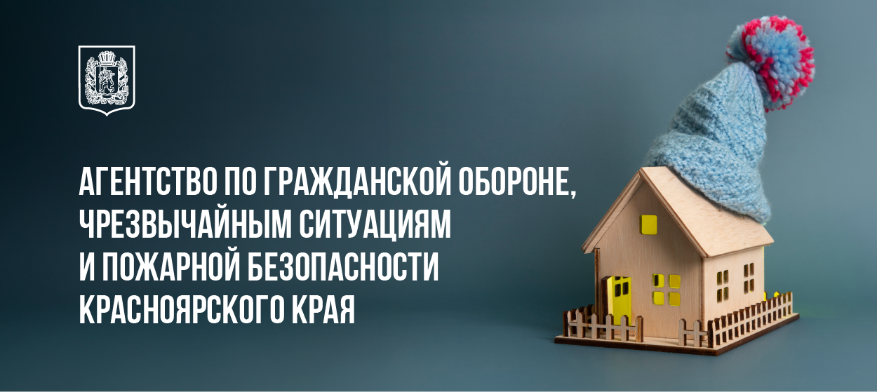

|  |
| --- |
| С наступлением холодов в крае увеличивается количество бытовых пожаров. |
| Чаще всего их причиной становится: |
| ▸ неосторожное обращение с огнем при курении и приготовлении пищи; |
| ▸ перегрузка розеток большим количеством электроприборов; |
| ▸ использование обогревателей кустарного производства; |
| ▸ короткое замыкание электропроводки; |
| ▸ неправильная эксплуатация электроприборов; |
| ▸ проведение электрогазосварочных работ при ремонте в квартирах без соблюдения мер безопасности; |
| ▸ детская шалость с огнем; |
| ▸ нарушение правил пожарной безопасности при проведении праздников (использование некачественных гирлянд, свечей, бенгальских огней, пиротехнических устройств, неправильная установка елок). |
| Не пренебрегайте правилами безопасностями! Держите в доме огнетушитель и установите дымоизвещатель, который громким сигналом сообщит вам об опасности. В случае пожара звоните 01 или 112 (с мобильного телефона). |